软件学院实验报告
学 号 | 542213340524 |  | 姓 名 | 罗森 | 专业班级 | 新型平台软件5班
课 程 | 数据结构 |  | 实验日期 | 2023.11.13  2023.11.20 | 实验时间 | 第四大节
实验情况
实验三 树和二叉树
- 实验目的
1. 掌握树、二叉树的定义和算法实现；
2. 能够用树结构解决实际应用问题。
- 课程目标
支撑课程目标（3）：能够在工程实践中选择、构建合适的数据结构，描述复杂软件工程问题中的数据及数据之间的关系，体现科学思维能力。
- 实验任务
1. 实现一个简单的计算器。通过键盘输入一个包含圆括号、加减乘除等符号组成的算术表达式字符串，输出该算术表达式的值。要求：
（1）系统至少能实现加、减、乘、除等运算；
（2）利用二叉树算法思想求解表达式的值，先构造由表达式构成的二叉树，按中序、后序遍历的方式输出二叉树中的结点，然后再利用通过对二叉树进行后序遍历求解算术表达式的值。
2.一个单位有12个部门，每个部门都有一部电话，但是整个单位只有一根外线，当有电话打过来的时候，由转接员转到内线电话，已知各部门使用外线电话的频率为（次/天）：5 20 10 12 8 43 5 6 9 15 19 32。
利用哈夫曼树算法思想设计内线电话号码，使得接线员拨号次数尽可能少。要求：
（1）依据使用外线电话的频率构造二叉树；
（2）输出设计出的各部门内线电话号码。
- 实验要求
1. 程序要添加适当的注释，程序的书写要采用缩进格式。
2. 程序要具备一定的健壮性，即当输入数据非法时，程序也能适当地做出反应，如插入删除时指定的位置不对等等。
3. 程序要做到界面友好，在程序运行时用户可以根据相应的提示信息进行操作。
4. 上传源程序和实验报告到学习通。实验报告命名为：学号姓名实验n.doc，如541713460101白坤鹏-实验1.doc。所有源程序压缩为一个文件，按以下方式命名：学号姓名实验n.rar，如541713460101白坤鹏-实验1.rar。将541713460101白坤鹏-实验1.doc和541713460101白坤鹏-实验1.rar均上传到学习通指定的位置。
- 实验设计（算法设计思路、算法步骤或流程图、核心代码）
（一）
1.定义了二叉树结构体和栈的结构体
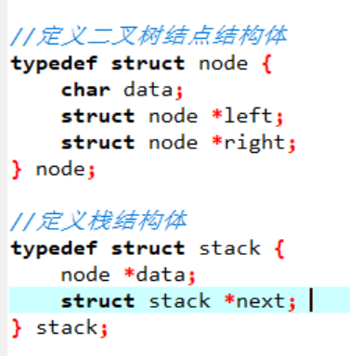
- 判断是运算符还是数字的函数

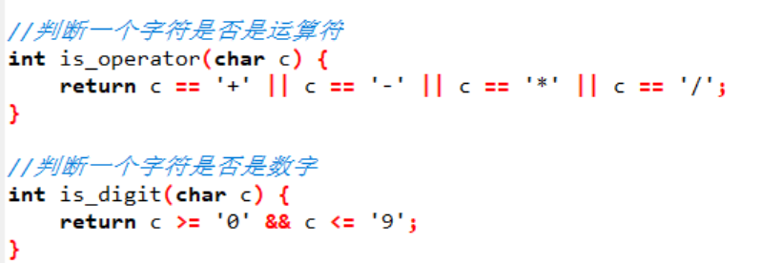
- 比较两个运算符的优先级，返回1表示a的优先级高于或等于b，返回0表示a的优先级低于b
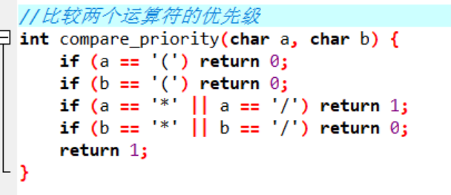、
- 建一个新的二叉树结点
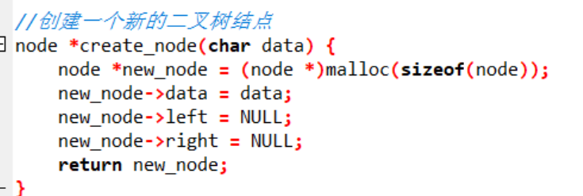
- 栈操作
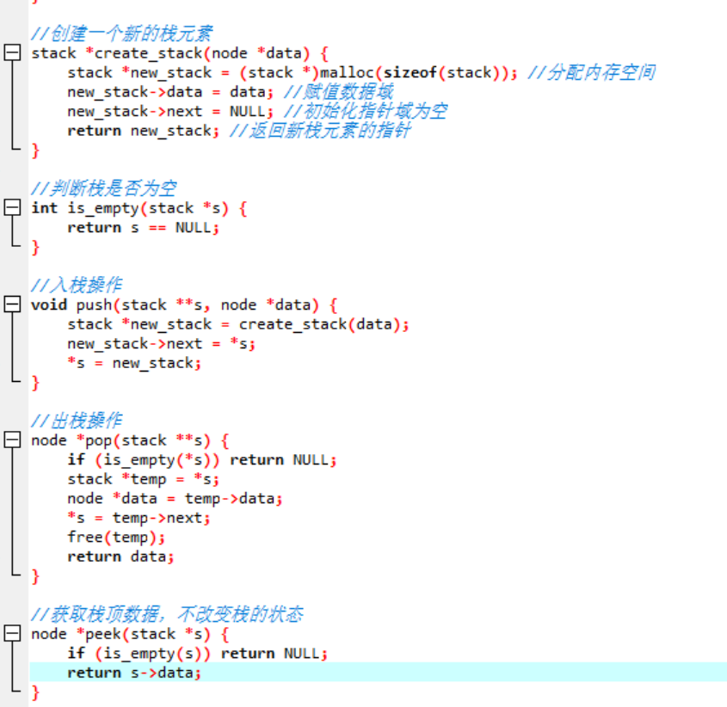
- 中缀转后缀表达式
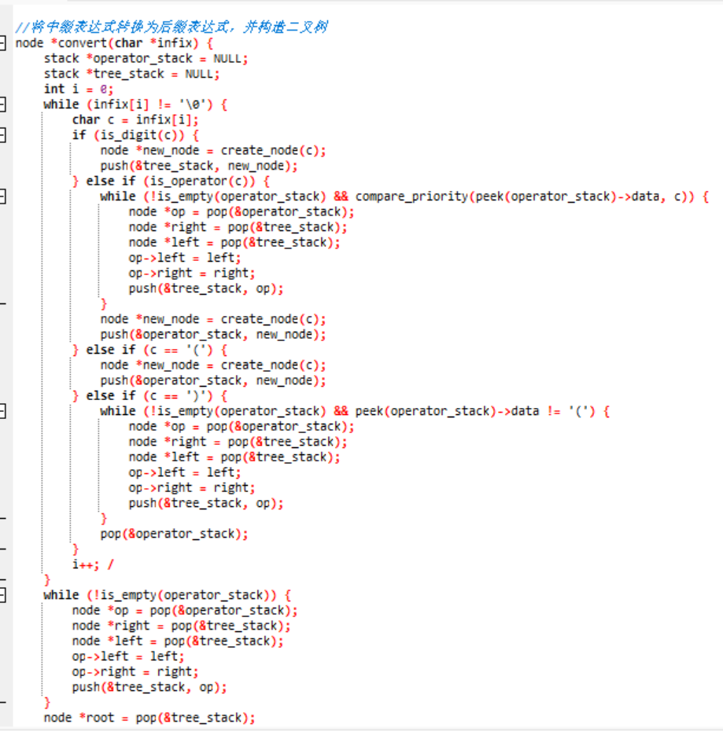
7.中序遍历和后序遍历，递归
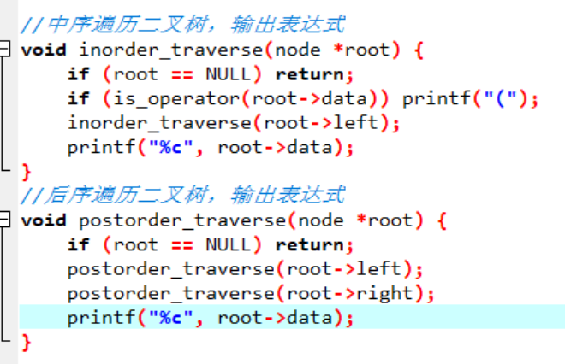
计算
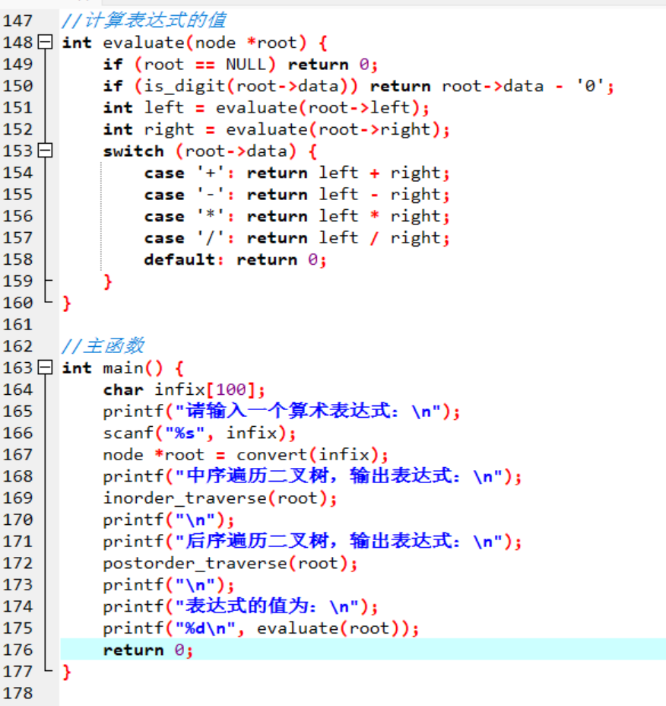

在哈夫曼树数组中选择两个权重最小且无父结点的结点

1.定义树和编码的结构体
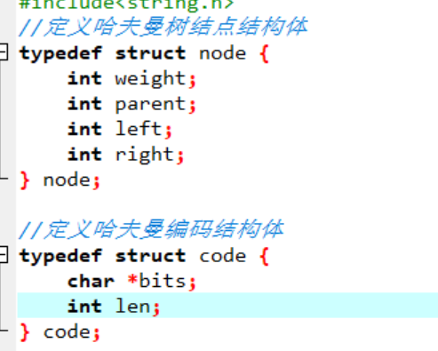
2.在哈夫曼树数组中选择两个权重最小且无父结点的结点

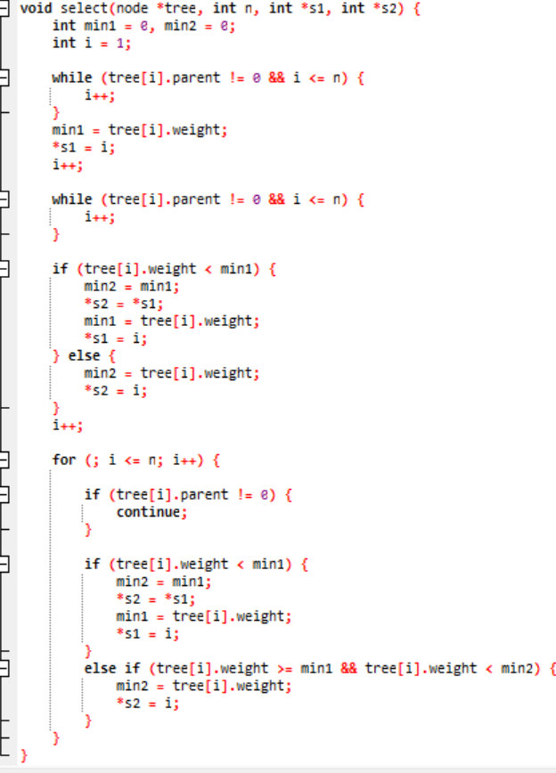
3.根据部门使用外线电话的频率构造哈夫曼树
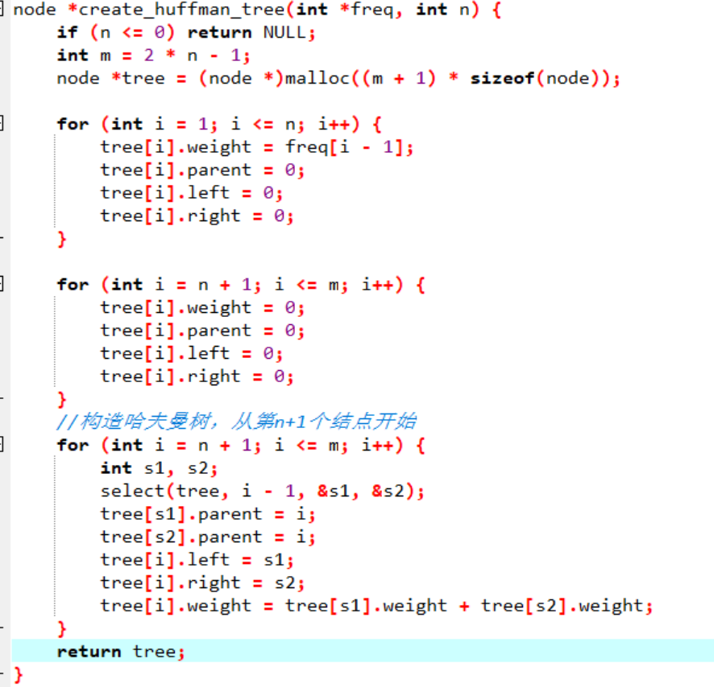

根据哈夫曼树生成各部门的内线电话号码，用二进制字符串表示
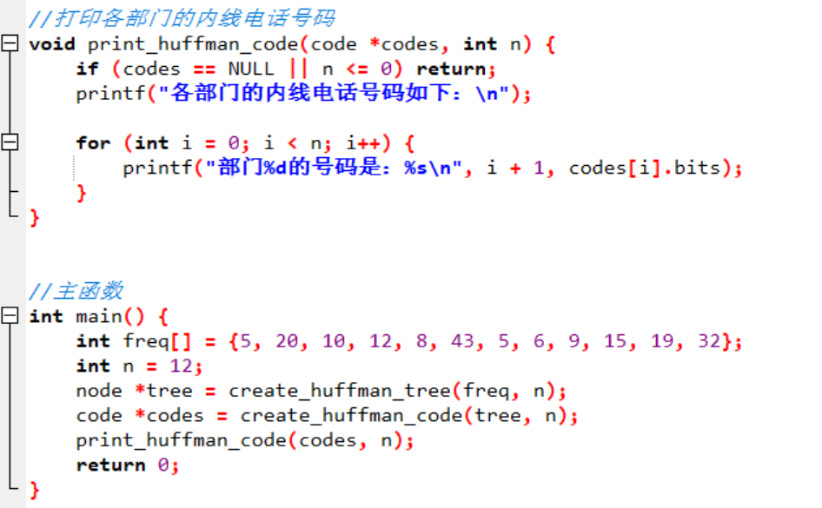
- 实验结果（运行效果截图）
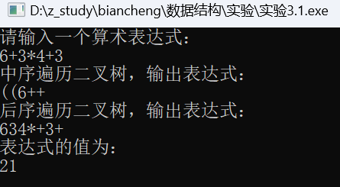
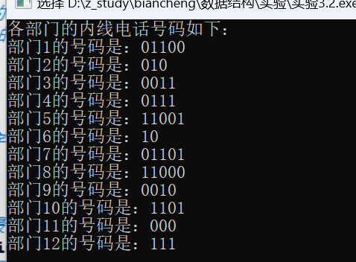
- 思考题
- 哈夫曼树具有哪些特征？根据给定的权值构造出的哈夫曼树是唯一的吗？为什么？
最优性
唯一性：最优的wsl一样，但是结构略有不同
路径长度最短.
根据给定的权值构造出的哈夫曼树不一定是唯一的。因为在构造哈夫曼树的过程中，可能存在多个权值相同的结点，或者没有限定左右子树的规则，导致不同的选择方式产生不同的哈夫曼树。但是，不同的哈夫曼树都有一个共同的特点，就是它们的带权路径长度都是最小的

- 若通过二叉树的算法思想求解算术表达式的值，遍历求解算术表达式的值时主要利用的是先序遍历、中序遍历还是后序遍历思想？
若通过二叉树的算法思想求解算术表达式的值，遍历求解算术表达式的值时主要利用的是后序遍历思想。12后序遍历的顺序是左右根，也就是先遍历左子树，再遍历右子树，最后访问根节点。这样可以保证每次访问根节点时，都已经得到了它的左右子树的值，然后根据根节点的运算符进行相应的计算，得到当前子树的值
3. 在对二叉树进行层次遍历时，可采用前面学过的哪种数据结构来实现？请简要描述算法思想。
在对二叉树进行层次遍历时，可采用队列这种数据结构来实现。
将二叉树的根节点入队列。当队列非空时，重复以下操作：弹出队首元素，输出该节点的值。如果该节点有左子树，将左子树入队列。如果该节点有右子树，将右子树入队列。
- 实验总结（经验教训，遇到的问题及解决方法，待解决的问题）

实验报告成绩 |  |  |  | 指导老师 | 范艳焕，殷知磊

注：1）专业班级按打印课表中名称填写；2）课程名称按课表中名称填写，不能简写；
3）实验日期格式示例：2023.10.09;4）实验时间格式示例：“第三大节”5）实验报告成绩按百分制评分。

